Міністерство освіти і науки України
Департамент освіти і науки Хмельницької облдержадміністрації
Полонський навчально виховний комплекс №2
«Загальноосвітня школа І-ІІІ ступенів № 7 ДНЗ»

Конспекти уроків
з образотворчого мистецтва
за підручником «Мистецтво» 1 клас
авторів Калініченко О. В.; Аристової Л. С.

Мохнач Олеся Миколаївна‚
вчитель образотворчого мистецтва

Полонне ˗ 2019

Укладач:
Мохнач Олеся Миколаївна – вчитель образотворчого мистецтва Полонського навчально-виховного комплексу №2 «Загальноосвітньої школи І-ІІІ ступенів № 7- дошкільний навчальний заклад»
Комп'ютерний набір:
Мохнач О.М.
Рецензент: Микуляк А.Ю. – заступник директора з навчально-виховної роботи Полонського навчально-виховного комплексу №2 «Загальноосвітньої школи І-ІІІ ступенів № 7- дошкільний навчальний заклад».

Посібник складено відповідно до типової освітньої програми розробленої під керівництвом О.Я. Савченко за новим Державним стандартом (нова українська школа). Наказ Міністерства освіти і науки України «Про затвердження Методичних рекомендацій щодо організації освітнього простору Нової української школи» № 283 від 23 березня 2018 р.
У посібнику наведено орієнтовне календарне планування та 29 планів-конспектів уроків з образотворчого мистецтва для учнів 1-х класів‚ які допоможуть учителеві підготуватися до уроку‚ та провести його на високому методичному рівні.
Посібник розрахований на вчителів образотворчого мистецтва та студентів педагогічних вузів.
Схвалено методичною радою Полонського навчально-виховного комплексу №2 «Загальноосвітньої школи І-ІІІ ступенів № 7- дошкільний навчальний заклад»

(Протокол №1 від 03.01.2019)
3
ЗМІСТ
1.Вступ..........................................................................................................................5
2. Орієнтовне календарно˗тематичне планування уроків образотворчого мистецтва 1 клас..........................................................................................................6
3. Методично˗ дидактичні розробки уроків з образотворчого мистецтва...................................................................................................................10
3.1. Тема 1. Здрастуй‚ школоǃ .................................................................................10
3.2. Тема 2. Ми–учні чарівниці Гармонії................................................................15
3.3. Тема 3. Мої друзі–іграшки................................................................................17
3.4. Тема 4. Милуємося довкіллям...........................................................................19
3.5. Тема 5. Щедра осінь...........................................................................................21
3.6. Тема 6. Наша Батьківщина –рідна Україна......................................................25
3.7. Тема 7. Мистецькі професії...............................................................................27
3.8. Тема 8. Мої захоплення......................................................................................30
3.9. Тема 9. Завітаємо до театру...............................................................................31
3.10. Тема 10. Ми ˗ актори, ми ˗ костюмери...........................................................33
3.11. Тема 11. «Лускунчик» на театральній сцені..................................................34
3.12. Тема 12. Зима-чарівниця..................................................................................36
3.13. Тема 13. Зустрічаємо Новий рік......................................................................39
3.14. Тема 14. Зимові свята.......................................................................................40
3.15. Тема 15. Мандруємо Європою........................................................................42
3.16. Тема 16. Танцювальні захоплення європейців..............................................44
3.17. Тема 17. Професії в кіномистецтві.................................................................45
3.18. Тема 18. Мистецтво і техніка..........................................................................46
3.19. Тема 19. Світ рослин у мистецтві...................................................................48
3.20. Тема 20. Світ тварин у мистецтві....................................................................49
3.21. Тема 21. Краса весни........................................................................................50
3.22. Тема 22. Мистецтво і здоров’я........................................................................52
3.23. Тема 23. Спорт і мистецтво.............................................................................54

4
3.24. Тема 24. Великодні писанки............................................................................55
3.25. Тема 25. Герої дитячих книжок.......................................................................57
3.26. Тема 26. У родинному колі..............................................................................59
3.27. Тема 27. Ми – українці.....................................................................................61
3.28. Тема 28. Веселкове диво..................................................................................63
3.29. Тема 29. Зустрічаймо літо!..............................................................................65
4. Список використаних джерел..............................................................................67

5
ВСТУП
Художня діяльність - це та віддушина, яка дає дитині можливість виразити та реалізувати себе у творчості. Цей вид діяльності є найбільш популярним серед дітей шестирічного віку. В останні роки образотворчу діяльність дитини розглядають як синтетичну діяльність, у якій виражаються різнопланові елементи психічного розвитку, засвоюються різноманітні елементи людської культури.
У посібнику з кожної теми, відповідно до підручника, подаються розробки уроків з образотворчого мистецтва, які містять бесіди, вірші, загадки тощо.
Акцентується увага на ознайомленні учнів першого класу з найдоступнішими техніками і матеріалами, які розкривають перед ними можливості художнього відображення дійсності: малювання олівцями, фломастерами, фарбами; ліплення з пластиліну, аплікація з кольорового паперу, тощо. Вивчення учнями різних технік сприяє їхньому розумовому розвитку, удосконаленню політехнічних уявлень про особливості й різноманітність технологічних прийомів роботи з матеріалами та інструментами; виявляє інтерес до одного або кількох видів образотворчої діяльності, допомагає вибрати для вирішення практичного завдання техніку, що відповідає індивідуальним особливостям і потребам учнів, зумовленими вродженими задатками.

6
ОРІЄНТОВНЕ КАЛЕНДАРНО-ТЕМАТИЧНЕ ПЛАНУВАННЯ УРОКІВ ОБРАЗОТВОРЧОГО МИСТЕЦТВА 1 КЛАС
(До підручника «Мистецтво» авторів О.В. Калініченко, Л. С. Аристова,
Київ видавничий дім «Освіта» 2018)

№ з/п | Дата | Тема | Основні терміни‚ ХТД | Матеріали та  техніка виконання
1. |  | Здрастуй‚ школоǃ | Мистецтво, образотворче  мистецтво митець, лінія.  ХТД: ображення чарівної мистецької стежинки. | Акварель, фломастери, олівці.
2. |  | Ми–учні чарівниці Гармонії | Форма предмета  (прямокутник,  трикутник, круг), прості форми.  ХТД:  Зображення школи  чарівниці Гармонії. | Кольоровий  папір, аплікація.
3. |  | Мої друзі–іграшки. | Емоційне сприймання картин.  Прості форми (повторення).  ХТД: Зображення  улюбленої іграшки. | Гуаш.
4. |  | Милуємося довкіллям. | Довкілля, декор,  орнамент, вишитий  рушник (фрагмент) ХТД: створення орнаменту. | Акварель.
5. |  | Щедра осінь. | Скульптура, прості об’ємні форми.  ХТД: ліплення овочів іфруктів–  дарів осені. | Пластилін.
6. |  | Наша Батьківщина –рідна Україна. | Основні та похідні кольори, палітра.  ХТД: Зображення  осіннього  краєвиду. | Акварель.
7. |  | Мистецькі професії. | Художник, скульптор.  ХТД: творення  зображення шляхом  домальовування  лінії, цифри, літери. | Олівці, фломастери.
8. |  | Мої захоплення. | Художник, скульптор, скульптура-рельєф «Риба».  ХТД: Зображення рибки з пластиліну на картоні. | Пластилін.
9. |  | Завітаємо до театру. | Театр, сцена, декорації, костюми.  ХТД: Створення маски для одного з персонажів української народної казки. | Гуаш.
10. |  | Ми ˗ актори, ми ˗костюмери. | Художник, театральний костюм (повторення). ХТД: Зображення орнаменту для сорочки-вишиванки персонажа казки «Коза-Дереза» | Акварель.
11. |  | «Лускунчик» на театральній сцені. | Художник у театрі, декорації (повторення).  ХТД: Зображення новорічної  іграшки для декорації до вистави  «Лускунчик». | Акварель.
12. |  | Зима-чарівниця. | Холодні кольори.  ХТД: Зображення засніженого міста або села. | Акварель.
13. |  | Зустрічаємо Новий рік. | Свято Нового року. Форма, декор (повторення).  ХТД: Зображення казкового годинника. | Матеріали на вибір.
14. |  | Зимові свята. | Витинанка. Розміщення зображення на аркуші.  ХТД: Зображення зимового лісу за допомогою витинанки | Кольоровий папір, картон.
15. |  | Мандруємо Європою. | Форми транспорту.  ХТД: Зображення транспорту на вибір: карети, автомобіля або літака. | Акварель.
16. |  | Танцювальні захоплення європейців. | Танець, пози і рухи танцівників. ХТД: Зображення дітей, які весело танцюють. | Олівці,  фломастери або фарби.
17. |  | Професії в кіномистецтві. | Художник-мультиплікатор. ХТД: Створення образу персонажа для мультфільму та  його зображення. | Пластилін або олівці, фломастери.
18. |  | Мистецтво і техніка. | Художник-дизайнер.  ХТД: Створення образу українського смайлика, зображення його з передачею емоцій. | Акварель.
19. |  | Світ рослин у мистецтві. | Декоративне зображення. ХТД: Створення декоративної квітки. | Кольоровий папір.
20. |  | Світ тварин у мистецтві. | Народні майстри. Українські народні іграшки, свистунці.  ХТД: Ліплення одного з персонажів української народної казки. | Пластилін.
21. |  | Краса весни. | Відтінки кольору. Монотипія. Розміщення зображення на горизонтальному або вертикальному аркуші.  ХТД: Виконання весняної монотипії з відтінків зеленого  кольору. | Акварель.
22. |  | Мистецтво і здоров’я. | Теплі кольори.  ХТД: Зображення фруктів і овочів теплих кольорів. | Гуаш.
23. |  | Спорт і мистецтво. | Форма і декор.  ХТД: Зображення медалі переможця спортивного змагання. | Акварель, олівці, фломастери.
24. |  | Великодні писанки | Великдень, писанка, візерунки, знаки.  ХТД: Зображення писанки із прадавніми візерунками, знаками | Акварель.
25. |  | Герої дитячих книжок | Композиція.  «Кіт у чоботях».  ХТД: Створення ілюстрації до української казки | Акварель.
26. |  | У родинному колі | Розміщення зображення вертикально чи горизонтально відповідно до задуму.  ХТД: Зображення будинку, де живе родина. | Акварель.
27. |  | Ми – українці | Вишиванка, рушник.  ХТД: Зображення козака – хороброго воїна. | Акварель.
28. |  | Веселкове диво | Послідовність кольорів веселки.  ХТД: Зображення веселки. | Акварель.
29. |  | Зустрічаймо літо! | Особливості форми метелика. Основні і похідні, теплі і холодні кольори (повторення).  ХТД: Зображення  різнокольорового метелика. | Акварель.

ХТД: художньо˗творча діяльність.

10
МЕТОДИЧНО-ДИДАКТИЧНІ РОЗРОБКИ УРОКІВ З
ОБРАЗОТВОРЧОГО МИСТЕЦТВА

Тема 1
Здрастуй‚ школоǃ
Мета׃ розкрити значення поняття «образотворче мистецтво»; ознайомити учнів
з матеріалами й інструментами якими працює художник.
Розвивати дрібну моторику. Формувати вміння сприймати, розрізняти й аналізувати твори різних видів образотворчого мистецтва, навчати бачити естетику навколишнього світу і створювати красу самому.
Виховувати повагу до прекрасного, почуття гордості за свій народ.
Обладнання׃ ілюстративний матеріал із зображенням природи, виробів народних майстрів; учнівські роботи, виконані різними матеріалами; таблиця, альбом, акварельні фарби, посудина з водою, серветка, пензлі, палітра.
Хід уроку
I. Організаційна частина.
Встаньте всі скоріше діти!
Посміхніться всім миліше.
Привітайтесь: «Добрий день!»
Продзвенів дзвінок: «дзелень».
II. Робота над темою уроку.
˗ Сьогодні на уроці ми дізнаємося про те, що вивчає образотворче мистецтво, та які матеріали можна використовувати під час малювання. На цих заняттях ви дізнаєтесь про секрети образотворчого мистецтва, будете самі вчитися творити прекрасне. Я познайомлю вас із матеріалами й інструментами, якими працює художник. На уроках образотворчого мистецтва ви зможете помандрувати у казковий і різнокольоровий світ мистецтва. У далеку мандрівку до незвичайної країни, а тим паче — до чарівної, де на кожному кроці вас чекатимуть усілякі дивовижні фантазії, не можна вирушати без провідника.

11
А таким провідником у нас буде дівчинка – чарівниця країни Образотворчого мистецтва – Гармонія.
Ми будемо мандрувати мистецькими стежинками цієї країни , там ми з вами разом побачимо твори графіки, живопису, скульптури і будемо дізнаватися , що використовують майстри для створення цих творів.
Графіка
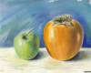
Живопис

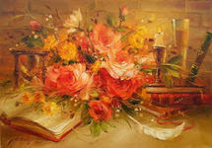
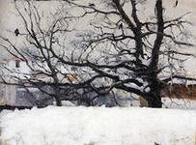
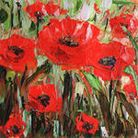
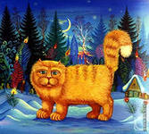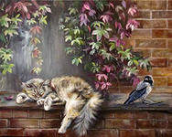
Скульптура

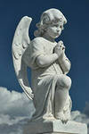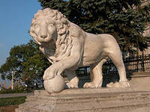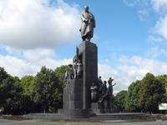
12
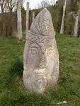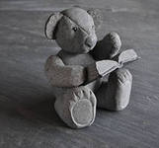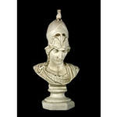

- Хто такий художник?
Художник - суб'єкт творчої діяльності у сфері мистецтва.
Художники створюють справжню красу для наших очей з різних матеріалів. Вони показують нам світ таким, яким бачать самі.
Художники використовують такі матеріали і інструменти: фарби, олівці, фломастери, крейда, глина, дерево, камінь, метал, пластилін, пера, пензлики.
– А на чому малюють художники?
– Полотно, папір, картон, фанера.
III. Фізкультхвилинка.
Раз! Два! Час вставати:
Будемо відпочивати.
Три! Чотири! Присідаймо,
Швидко втому проганяймо.
П’ять! Шість! Засміялись,
Кілька раз понахилялись.
Зайчик сонячний до нас
Завітав у вільний час.
Продовження розповіді.
Художники пензлями малюють живописні картини на папері, полотні, користуючись фарбами. Графічні – малюють на папері олівцями, вугіллям тощо. Навіть малюнки аквареллю іноді вважають графічними, але переважно графіка – чорно-біла.
Скульптура створюється із глини, дерева, каменю, металу.

13
Здавна славиться Україна талановитими митцями: гончарями, ткачами, різьбярами, килимарницями, вишивальницями. Вироби різних регіонів відрізняються за формою, прийомами розпису, гаммою кольорів. Їх часто при˗
крашають різноманітними візерунками. (Демонстрація візерунків на виробах.)
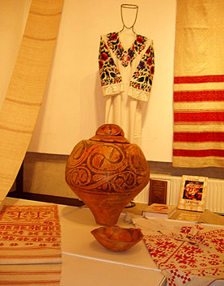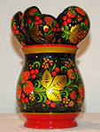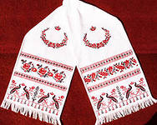

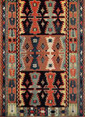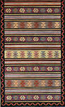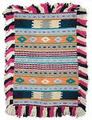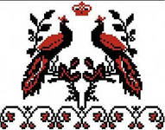

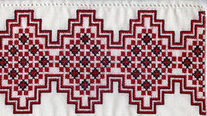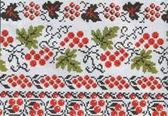

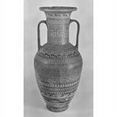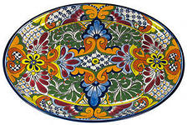
14
IV. Практична діяльність учнів.
10 правил юного художника
1. Стеж за тим, щоб твої художні матеріали (олівці, пензлі, кольорові олівці, фарби) були акуратно прибрані у відведене для них місце. Не доручай догляд за своїми матеріалами нікому: ні татові, ні мамі, ні навіть бабусі. Будь господарем.
2. Після роботи промийте пензлі теплою водою з милом, щоб вони завжди були готові до роботи. Хто знає, коли тебе відвідає натхнення.
3. Перевіряй, чи щільно закриті ковпачки на фломастерах, тюбиках. Пам'ятай: від цього залежить тривалість їх життя.
4. Після роботи з тушшю закривати щільніше пляшечку. Це набагато легше, ніж відтирати пролиту туш з паласу і відпирати одяг.
5. Гостри олівці (неважливо - кольорові або прості) у спеціальну коробочку або у відро для сміття. Це дозволить тобі клопотів з прибирання приміщення від олівцевої стружки і кольорового порошку.
6. Щільно закривай гуаш після роботи. Пам'ятай, що висохла гуаш втрачає свої властивості. Її дуже важко повернути до життя. Акварель навпаки, не закривай, дай фарбам провітритися. Якщо фарби після роботи дуже сирі, просуши їх на батареї. Вимий палітру, якщо вона в тебе є. Вилий з банки брудну воду, а банку вимий.
7. Не залишай навіть під час роботи пензля в банці з водою. Щетинні кисті від цього втрачають форму і стають схожими на помело, а з м'яких кистей починає вилазити щетина. Пам'ятай, лисі кисті не ознака мудрості, а скоріше ознака недбальства і лінощів їх господаря.
8. Художник цілком віддається роботі, а тому після роботи вимий не лише долоні, а й руки по лікоть.
9. Заведи для своїх малюнків папку за розміром найбільшого з них. Пам'ятай: художники ніколи не згинають свої малюнки. Роботи виконані крейдою або пастеллю, перекладай чистими аркушами паперу.
10. Якщо мистецтво, вимагатиме від тебе жертв, узгодь їх спочатку з батьками.
Малювання візерунка в смузі із дотриманням послідовності.
15
V. Підсумок уроку.
1. Виставка дитячих робіт.
2. Словесне оцінювання робіт.
3. Прибирання робочих місць.
4.Бесіда:
–Що нового ви дізналися на уроці?
–Чому навчилися?
–Кому подаруєте свій малюнок?
Тема 2
Ми учні ˗ чарівниці гармонії
Мета: знайомити з мистецтвом архітектури; виконати практичне художньо-творче завдання: зобразити школу шляхом аплікації.
Розвивати дрібну моторику.
Виховувати повагу до прекрасного, навчати бачити естетику архітектурних споруд.
Обладнання: кольоровий папір, ножиці, клей, музичний запис, книга «Моє улюблене свято» , фотографії міських краєвидів.
Хід уроку
І. Організаційна частина.
- У світ казковий знову
Ми вирушаємо в путь.
Усмішку й гарне слово
З собою не забудь!
ІІ. Робота над темою уроку.
˗ Роздивіться фотографії шкіл ˗ в Україні та Австралії. Що несподіваного можна побачити в цих будинках? Яка їхня форма?

16
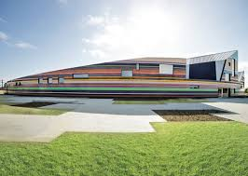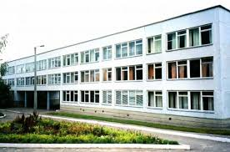
Форма ˗ це зовнішній вигляд предметів. Форма може бути простою або складною. Складна форма утворюється із простих. Для того‚ щоб намалювати будь˗ який предмет‚ треба уявити й зобразити його форму. Прості форми ˗ прямокутник‚ трикутник‚ круг.
Порівняйте ці форми із знайомими предметами. Поміркуйте і скажіть‚ з яких простих форм складаються будинки шкіл на фотографіях.
–Уявіть, заплющивши очі, що ви в майбутньому нашому місті (Звучить музика, діти заплющують очі, уявляють місто‚ школу). Розкажіть, яким ви побачили місто? Нашу школу?
III. Фізкультхвилинка
Раз! Два! Всі присіли,
Потім вгору підлетіли.
П’ять, шість — всі веселі.
Крутимось на каруселі.
Сім, вісім — в поїзд сіли,
Три, чотири — нахилились.
Із струмочка дружно вмились.
Ніжками затупотіли.
Дев’ять, десять — відпочили.
І за працю дружно сіли.
IV. Практична діяльність.
Створення оригінального будиночка школи чарівниці Гармонії з кольорового паперу (аплікація).
V. Підсумок уроку.
17
- Хто хоче презентувати і проаналізувати власну роботу? Що сподобалося? Що було в роботі найважче? Чи є щось, що не вдалося? Як вважаєте, чарівниця Гармонія буде вдячна нам, архітекторам, за будиночки школи?
Тема 3
Мої друзі ˗ іграшки
Мета׃ ознайомити учнів з основними складовими частинами будови тварин. Навчити учнів: користуватись гуашевими фарбами та пензлем; передавати взаємозв’язок основної форми та її частин, створюючи образ конструктивним методом; заповнювати площину аркуша великим зображенням об’єкта. Розвивати в учнів інтерес до образотворчого мистецтва; уміння сприймати красу, відображену засобами різних видів і жанрів; зорове сприймання. Виховувати у дітей художньо – естетичний смак, привчати дітей до порядку у своїх ігрових зонах.
Обладнання׃ фарби гуаш, пензлики, аркуш паперу, палітра, склянка для води, презентація.
Хід уроку
І.Організаційна частина.
ІІ. Мотивація навчальної діяльності.
- Яких тварин ви знаєте?
- Чи були ви в зоопарку?
- Яких із них можна побачити тільки в зоопарках?
˗ Діти, відгадайте загадку.
Я в барлозі взимку спав,
мед із вуликів збирав.
Бант на шию пов’язали,
І до іграшок поклали.
Вайлуватий та м’який.
Відгадай хто я такий. (Ведмедик)
- Скажіть, про кого йдеться у загадці?
- Які слова вам допомогли її відгадати?
18
ІІІ. Робота над темою уроку.
˗ Сьогодні ми пригадаємо інструменти та матеріали, які допомагають художникам-живописцям створювати чарівні роботи, а також ознайомимося з тими матеріалами та інструментами, яких ще не знали.
Намалювати можна нею
Будинки, хмари і поля.
Зелену затишну алею,
Високі гори і моря.
Зачарувати можна нею —
Така вона чудова й гарна!
Ти знаєш, як зовуть цю фею?
Її зовуть, звичайно... (фарба).
На уроці ми малюватимемо іграшку - ведмедика фарбами гуаш. Гуаш — це фарба, яку розводять водою. Після висихання вона дає матову поверхню. Гуашеві фарби застосовують для малювання на білому та кольоровому папері. Роботи, виконані цими фарбами, можна виправляти, наносячи шар необхідної фарби на попередній, де допущена помилка. На відміну від гуаші, акварель легка і прозора. Нею ви теж вже користувалися для створення власних робіт.
Пензель має бути м’яким.
Іграшка — твій перший друг. Художникам також подобається малювати ляльок, ведмедиків. На цих картинах вони дуже схожі на справжніх.
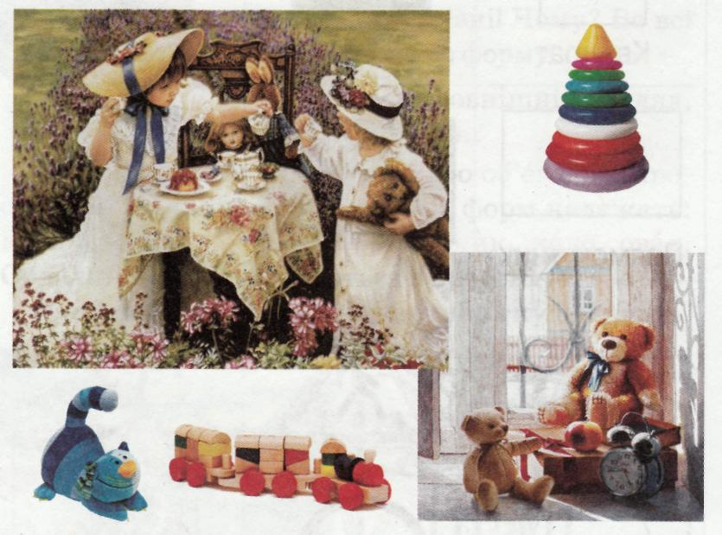

19
Дидактична гра «Розкажи про свою улюблену іграшку»
У гості до дітей прийшов ведмедик з кошиком іграшок. Ведмедикові подарували на день народження багато іграшок, але він не знає, як вони, називаються і як з ними потрібно гратись.
Вчитель пропонує дітям допомогти ведмедикові розказати все про іграшку:
- Як називається іграшка?
- Якого вона кольору, форми, розміру?
- З чого зроблена?
- Як з нею можна гратись?
IV. Фізкультхвилинка
Відео «Зарядка з Міккі Маусом».
V. Практична робота.
Малювання іграшки - ведмедика фарбами гуаш.
VІ. Підсумок уроку
Діти порівнюють свої роботи з роботами однокласників
Тема 4
Милуємося довкіллям
Мета: навчити учнів використовувати стилізацію та ритм‚ як засоби створення орнаменту, ознайомити з видами орнаменту.
Розвивати естетичні почуття, смак.
Виховувати почуття національної гордості за мистецтво свого народу, здатність зберігати традиції.
Обладнання: фотографії різних предметів побуту з орнаментами (рушники, вишиванки, керамічні вироби, писанки тощо)‚ папір для малювання, гуаш, пензлі, ємності з водою, серветки для витирання рук та пензлів.
Хід уроку
I. Організаційна частина.
Привітання. Перевірка готовності учнів до уроку
II. Актуалізація опорних знань.

20
˗ Чи є у вас вдома улюблений посуд (власна чашка)? Яке зображення прикрашає його?
˗ Чи сподобалась би вам ця чашка, якби на ній не будо жодного зображення?
˗ Чим прикрашені скатертини та рушники у ваших оселях?
III. Робота над темою уроку.
˗ Сьогодні ми помандруємо до майстрів декоративно-прикладного мистецтва і дізнаємось, у чому ж чарівність виробів, виготовлених їх руками.
Орнамент — повторення однакового зображення кілька разів.
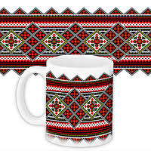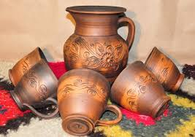

Орнамент завжди відігравав дуже важливу роль в оздобленні будь-яких виробів. Це вишиванки, рушники, керамічні та дерев’яні вироби, килими і навіть писанки (аналізування наочності). Наш посуд був би нецікавим, навіть сумним, якби його не прикрашали орнамент або якесь зображення.
Назва орнаменту залежить від тих елементів, з яких він складається. Орнамент може бути геометричним (якщо складається з геометричних фігур), рослинним (складеним із зображень листя, гілок, квітів, плодів), тваринним (що складається із зображень тварин), а іноді для орнаментів використовують й зображення фігури людини (антропоморфний орнамент) або поєднання різних зображень, і тоді орнамент називається змішаним.
IV. Фізкультхвилинка
Виконання відео вправ.
V. Практична діяльність учнів
˗ Зараз ви створюватимете власний орнамент. Для цього ви маєте пам’ятати, що елементи вашого орнаменту повинні чергуватися.
21
Запам’ятайте, що у побудові орнаменту є цікава закономірність: ті самі елементи, що розташовані в різній послідовності, створюють різні орнаменти.
VІ. Підсумок уроку
˗ Що таке орнамент?
˗ Які існують види орнаментів?
˗ Що можна прикрасити орнаментом, створеним вами сьогодні?
Тема 5
Щедра осінь
Мета: ознайомити учнів з властивостями пластиліну; навчати простих прийомів ліплення. Розвивати спостережливість, охайність у роботі. Виховувати посидючість, терпіння, любов до природи; прищеплювати навички здорового способу життя.
Обладнання: пластилін, дощечка для роботи, стеки, серветки для рук, ілюстрації із зображенням овочів та фруктів.
Хід уроку
I. Організаційний момент
Пролунав дзвінок,
Починається урок.
Працюватиме старанно,
Щоб почути у кінці,
Що у нашім першім класі Діти — просто молодці!
Щоб урок пройшов немарно,
Треба сісти рівно, гарно І виконувати те,
Про що мова зараз йде.
II. Робота над темою уроку.

22
˗ Сьогодні на уроці ми ознайомимося з прийомами роботи з пластиліном, з правилами, яких слід дотримуватися при роботі з пластиліном, та дізнаємося, що слід уживати в їжу, щоб мати міцне здоров’я.
˗ Хто знає, що таке пластилін?
˗ З чого він зроблений?
˗ Як із ним працювати?
˗ Пластилін створений людиною з білої глини, гліцерину, вазеліну (щоб глина не висихала) і воску (щоб глина була завжди пластичною). Щоб надати пластиліну колір, використовують спеціальні барвники.
˗ Зараз осінь. На вулиці холодно, дощить, а вам потрібно ходити до школи, навчатися. Де ж набратися сил? Що необхідно робити, щоб бути здоровими та міцними цілий рік? (Відповіді дітей.)
˗ Щоб дізнатися, чи маєте ви рацію, розгадайте кросворд.
1. Помаранчева і гарна,
У землі сиджу немарно: Соковита, солоденька,
Вже я стала чималенька.
Собою пригощу дитину.
Хай корисну з’їсть... (морквину).
2. В діжці ми їх засолили,
А тоді всю зиму їли.
Солоненькі та хрумкі
У пухирцях. (огірки).
3. Некрасива, шишкувата,
Як прийде на стіл вона,
Скажуть весело хлоп’ята:
˗ Ну й розсипчаста, смачна! (Картопля)
4. Народжується з квітки,
Його всі люблять дітки,
Заліза в нім багато,
Рум’яне і хрустке.
23
А ну, скажіть, малята,
То що ж воно таке? (Яблука)
5. Зелений чуб, червоний бік,
Смачний із нього чавлять сік.
Ґаздині варять з ним борщі,
Росте в городі на кущі. (Помідор)
6. Лампочка вгорі висіла,
Стала смачна, пожовтіла.
Діти лампочку зірвали,
З апетитом скуштували. (Груші)
7. Що то за голова,
Що лиш зуби й борода? (Часник)
8. Кажуть, щоб хвороб не знати,
Треба всім мене вживати.
Може, ви мене й з’їсте,
Тільки сльози проллєте. (Цибуля)
˗ Яке слово прочитали у кросворді?
˗ Так, це вітаміни. Вони потрібні і дітям, і дорослим. Тому їжте їх побільше!
˗ А ви знаєте, чим фрукти відрізняються від овочів? (Відповіді дітей.)
˗ Фрукти — це їстівні та соковиті плоди культурних і дикорослих рослин. Фрукти бувають зерняткові (яблуня, груша), кісточкові (абрикос, слива, вишня, персик), цитрусові (апельсин, лимон, мандарин, грейпфрут), тропічні (інжир, гранат, манго, ананас, банан, авокадо). Овочі — це їстівні частини трав’янистих рослин.
˗ А тепер давайте спробуємо виготовити деякі фрукти та овочі з пластиліну. Розгляньте ілюстрації. Як виглядають фрукти й овочі на деревах або грядках?

24
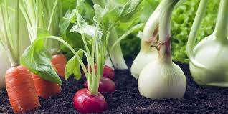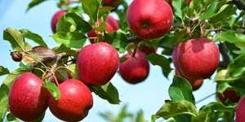

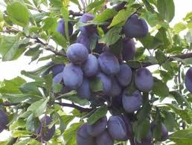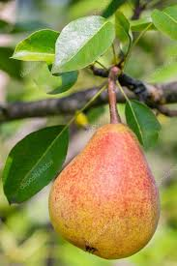
III. Фізкультхвилинка.
Раз! Два! Всі присіли,
Потім вгору підлетіли.
П’ять, шість — всі веселі.
Крутимось на каруселі.
Сім, вісім — в поїзд сіли,
Три, чотири — нахилились.
Із струмочка дружно вмились.
Ніжками затупотіли.
Дев’ять, десять — відпочили.
І за працю дружно сіли.
IV. Практична діяльність учнів.
Правила роботи з пластиліном
1.Розминати і розгортати пластилін потрібно на дощечці; розрізати пластилін стекою.
2. Невикористаний пластилін класти в клітинку упаковки; після завершення роботи з пластиліном руки витирати серветкою.
25
3. Не бери пластилін до рота, не торкайся брудними руками обличчя, очей, одягу. Не чіпай зошити, книги, гумки ˗ скрізь будуть жирні плями, по яких жодна ручка не пише.
˗ Якщо ви обрали, які фрукти та овочі будете виробляти, покладіть перед собою дощечку та приступайте до роботи.
V. Підсумок уроку
˗ З яким матеріалом ми працювали сьогодні на уроці?
˗ Як потрібно працювати з пластиліном?
Тема 6
Наша Батьківщина ˗ рідна Україна
Мета: розкривати поняття «лінія зламу земля—небо»; ознайомлювати дітей з основними і похідними кольорами‚ правильною побудовою композиції на аркуші паперу; навчати учнів розподіляти площини на горизонтальні і вертикальні; закріплювати розуміння поняття лінії.
Розвивати спостережливість, естетичне сприйняття учнями навколишнього світу; дрібну моторику руки.
Виховувати старанність та охайність, бережливе ставлення до природи.
Обладнання: навчальні плакати, дитячі малюнки, репродукції картин‚
альбом для малювання‚ простий олівець‚ гумка‚ акварель‚ пензлі‚ ємність для води‚ серветки для витирання рук і пензлів‚ палітра.
Хід уроку
I. Організаційна частина
ІІ. Робота над темою уроку.
Добре деревце, крислатії віти;
В листі дрімає загублений вітер.
Віти пишненькі щоночі не спали,
Щоб пташенята на землю не впали.
Щоб їм із дерева, наче з порогу,
В синєє небо відкрилась дорога.
Їх не лякають ні гори, ні хвилі,
26
Чорнії хмари, блискавки білі:
Бо у дорозі всі вони знають,
Що добре деревце вдома чекає. (В. Орлов)
Уявімо, що кожний із нас — маленьке дерево, і потягнемося до сонечка. (Учні виконують указівки вчителя.) Ми тягнемося до сонечка і намагаємося дістати до нього пальчиками.
Наше дерево росте на землі і тягнеться гілками до неба. Щоб зобразити це на плоскому аркуші паперу, художники вирішили проводити лінію, яка відокремлює небо від землі, і назвали її лінією горизонту. Якщо ми з вами вийдемо на вулицю, ми ніколи не побачимо цю лінію накресленою на землі. Вона існує тільки в нашій уяві. Тому її називають умовною. Просто ми з вами домовимося, що все, що розташоване вище лінії горизонту,— це небо, а все, що розташоване нижче,— земля. Художники намагаються не проводити лінію горизонту точно посередині аркуша — малюнок виходить нудним. Лінія повинна розташовуватися або вище, або нижче середини аркуша паперу. Лінія горизонту дуже рідко буває ідеально рівною. Вона піднімається, збігаючи на пагорби, і спускається в низини та яри.
Наше дерево має рости на землі. І нам необхідно знайти для нього точне місце. Якщо намалюємо дерево на лінії горизонту чи трохи вище за неї, можна буде подумати, що наше дерево літає, як птах. Якщо ми, навпаки, опустимо його дуже низько і почнемо малювати біля самого обрізу аркуша, здаватиметься, що дерево вивалюється з малюнка. Тому слід розташувати початок стовбура приблизно посередині тієї ділянки, яку ми відокремили лінією горизонту як землю.
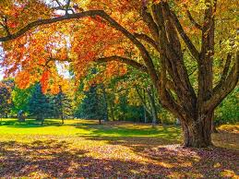
27
˗ Які кольори у природі ми зустрічаємо часто, а які — рідко?
Основні кольори׃ червоний, жовтий, синій.
Похідні кольори׃ зелений, фіолетовий, сірий.
III. Фізкультхвилинка.
Виконання відео вправ.
IV. Практична діяльність учнів
Малювання осіннього краєвиду.
V. Підсумок уроку.
Демонстрування дитячих робіт.
Бесіда:
˗ Що нового ви дізналися на уроці?
˗ Чому навчилися?
˗ Кому подаруєте свій малюнок?
Тема 7
Мистецькі професії
Мета׃ розширювати знання учнів про графіку, як вид образотворчого мистецтва. Сформувати уявлення про види і типи ліній, їх виражальні можливості.
Розвивати моторику руки, фантазію, уяву.
Виховувати спостережливість учнів, здатність до сприйняття, розуміння та створення художніх образів.
Обладнання: мультимедійна дошка, комп’ютер‚ олівці, ручки (кулькові, гелеві), фломастери‚ альбом.
Хід уроку

І. Організаційна частина Доброго дня! Доброго всім настрою!
Для того щоб уміти малювати, Потрібно старанно навчатись. Адже важливі такі моменти,
28
Як матеріали та інструменти. Щоб навчитись малювати? І щоб робота кожної дитини Поважно називалася «картина»! Отже, на урок образотворчого мистецтва нам потрібні такі матеріали та інструменти: олівці, кольорові ручки, фломастери, кольорова крейда, альбом,
ІІ. Робота над темою уроку. Сьогодні ми вирушаємо у велику мандрівку країною Образотворчого мистецтва, разом із нашою чарівницею – Гармонією.
Ми вже знаємо, що в цій країні живуть митці – люди, які вміють створювати красу.
˗ Ми у майстерні художника-графіка! Скільки цікавих інструментів можна побачити тут! Ось знайомі нам олівці та фломастери, поряд із ними — палички вугілля та кольорові палички, що нагадують крейду,— пастель. Художники-графіки не тільки малюють, а ще й друкують власні малюнки за допомогою спеціального друкарського верстата.
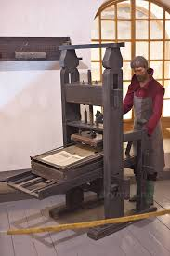
— Ось ми у майстерні художника-живописця. Вона відрізняється від майстерні художника-графіка. Подивіться: що за прилад розташований у майстерні? Для того щоб живописцеві зручніше було писати, він користується таким спеціальним приладом. Це мольберт — підставка (зазвичай тринога), на якій художник установлює підрамник із полотном, прикріплює папір чи картон для
29
створення власних робіт. Живописець працює різними фарбами 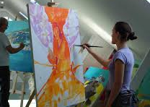.
— Ось ми завітали до майстерні скульптора. Вона дуже відрізняється від майстерень живописця та графіка — тому, що роботи, створені вправними руками скульптора, на відміну від живописних та графічних творів, є об'ємними. Скульптор створює свої роботи з пластичних (глина, віск, гіпс) та твердих (дерево, камінь, метал) матеріалів.
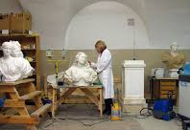
˗ Незалежно від професії митці у своїй творчості завжди фантазують.
Давайте поглянемо, як вдало використали художники у своїх роботах особливості лінії.
Пофантазуємо і ми. Створимо цікаве зображення домальовуючи лінію‚ цифру‚ літеру.
III. Фізкультхвилинка.
Виконання відео вправ.
IV. Практична діяльність учнів
˗ Заплющте очі та уявіть, що аркуш блакитного кольору, а наша лінія – білого. Що зображено? (Вітерець на блакитному небі)
А якщо аркуш – жовтий, а лінія зелена? (Змія в пустелі)...
Наша подорож країною Образотворчого мистецтва на сьогодні закінчилася.
V. Підсумок уроку.
Демонстрування дитячих робіт.
30
Бесіда:
˗ Що нового ви дізналися на уроці?
˗ Чому навчилися?
˗ Кому подаруєте свій малюнок?
Тема 8
Мої захоплення
Мета: ознайомити учнів з поняттям «рельєф» (опуклий та заглиблений), навчити передавати фактуру поверхні у рельєфі.
Розвивати образне мислення, зорову та емоційну чутливість, моторику руки, формувати естетичні почуття, активізувати творчу ініціативу учнів
Виховувати охайність під час роботи з пластичними матеріалами.
Обладнання: фотографи або ілюстрації з зображеннями різних видів морських риб та інших мешканців моря‚ пластилін, аудіо запис шуму моря‚ дощечки для ліплення, клейонки, стеки, серветки для витирання рук.
Хід уроку
I. Організаційна частина
Привітання. Перевірка готовності учнів до уроку
II. Робота над темою уроку
˗ Сьогодні ми вирушимо в чарівну подорож до Чорного моря. Заплющте оченята та уявіть, що ми стоїмо на берегу, а потім розганяємось і пірнаємо у воду.
˗ Як ви вважаєте, що ми можемо побачити під водою?
˗ Кого ми там зустрінемо? Так, це будуть і рибки, і медузи, і крабики та багато інших мешканців підводного царства.
˗ Ми з вами вже згадали, що в Чорному морі живуть риби. Але вони зовсім не схожі одна на одну. Учені підрахували, що саме в цьому морі мешкає до 180 різних видів риб.
˗ Але крім риб Чорне море також вважають своєю домівкою інші різні істоти: краби, морські зірки, омари... Ось ми й познайомились з мешканцями підводного царства Нептуна.
31
˗ Яка сама відома казкова рибка? Так, це золота рибка. Вона чарівна і може здійснювати будь-які бажання. Як виглядає золота рибка? Який у неї хвіст? А плавнички?
˗ Сьогодні на уроці ми ліпитимемо золотих рибок. Наші рибки відрізнятимуться одна від одної, адже у кожного з вас буде рибка, створена за власною уявою. Ми ліпитимемо не об’ємні фігурки, як на попередньому уроці, а познайомимося з новим поняттям ˗ «рельєф».
Рельєф ˗ це скульптура, у якій зображення тільки частково має об’єм. Таку роботу можна дивитись лише з однієї сторони ˗ спереду.
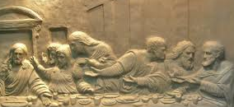
Тому і власну роботу «Золота рибка» ми робитимемо рельєфною, тобто такою, щоб дивитися на неї тільки з одного боку.
III. Фізкультхвилинка
Виконання відео вправ.
IV. Практична діяльність учнів
Виконання рельєфу «Золота рибка»
V. Підсумок уроку.
˗ Що таке рельєф?
˗ Чим він відрізняється від круглої скульптури?
˗ У який спосіб ви сьогодні створювали рельєфне зображення?
Тема 9
Завітаємо до театру
Мета: ознайомити учнів із театрально-декораційним мистецтвом, роботою художників у театрі, з елементами оформлення сценічного простору (декорації, сцена та ін.) та їх призначенням.

32
Розвивати вміння визначати роль художника у театрі, насолоджуватися театральним мистецтвом, аналізувати.
Виховувати естетичні почуття, смак‚ прищеплювати любов до театру, шанобливе ставлення до роботи працівників театру, до роботи художника у театрі.
Обладнання: фотозображення театральних декорацій до вистав‚ альбоми, олівці, гуаш, пензлі, ємності для води, серветки для витирання рук та пензлів, клейонки.
Хід уроку
I. Організаційна частина.
Привітання. Перевірка готовності учнів до уроку
ІІ. Робота над темою уроку.
- Чи відвідували ви театр?
- Яку виставу ви переглядали?
- Що найбільше вас вразило у театрі?
- Як ви вважаєте, хто є головним у театрі?
- Чи замислювалися ви над тим, яку роль відіграє художник у театрі?
- Чи навчила вас чого-небудь вистава, яку ви переглядали у театрі? Отже, з'ясуймо, що таке театр і якою є роль художника у ньому.
Театр це вид мистецтва‚ в якому грають актори.
Театр виник дуже давно. Зараз існують різні театри — театри опери та балету, драматичні, комедійні, лялькові, музичної комедії, юного глядача.
Діяльність сучасного театрального художника більш різноманітна ˗ створення театрального макета декорацій, самих декорацій, робота з гримом, створення костюмів, зачісок, добирання реквізиту.
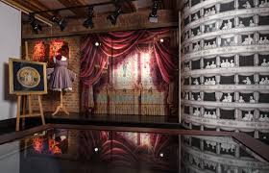
33
III. Фізкультхвилинка
Виконання відео вправ.
IV. Практична діяльність учнів
Створення маски з кольорового паперу.
V. Підсумок уроку.
- Яку роботу ви виконували сьогодні на уроці? Інтерактивний прийом «Незавершене речення»
Завершіть речення:
«Театр — це...»;
«Театри бувають...»;
«Створення костюмів і масок — це робота...»;
Тема 10
Ми˗ актори‚ ми˗ костюмери
Мета: продовжити ознайомлювати учнів із театрально-декораційним мистецтвом; ознайомити з роллю театрального костюма в розкритті образу театрального героя; навчити узгоджувати форму (деталі одягу) з декором.
Розвивати вміння насолоджуватися театральним мистецтвом, роботою художника-декоратора; формувати естетичні почуття, смак, уяву та фантазію; активізувати ініціативу учнів.
Прищеплювати любов до мистецтва, акуратність.
Обладнання: роботи художників-костюмерів‚ альбоми, олівці, акварель, ємності для води, пензлі, серветки для витирання рук та пензлів.
Хід уроку
I. Організаційна частина.
Привітання. Перевірка готовності учнів до уроку
ІІ. Робота над темою уроку.
˗ Що таке театрально-декораційне мистецтво?
˗ Що в театрі створене руками художника?
˗ Ми вже трішки дізналися про деякі таємниці театру. Сьогодні нам відкриється ще одна таємниця. Чи цікаво вам яка?
34
˗ Коли ми відвідуємо театр, значне враження на нас справляють костюми театральних героїв. Ми вже говорили, що до роботи художника у театрі належить також створення костюмів до вистави. Але з чого розпочати роботу над театральним костюмом? Знову-таки ˗ з ознайомлення з майбутньою виставою текстом, за яким буде поставлено виставу. Кожний художник по-своєму уявляє персонажів вистави, їх образи та костюми (як складову загального образу).У театрі костюм театрального героя відповідає не тільки історичній епосі, національності або народності персонажа, а й душевному стану героя.
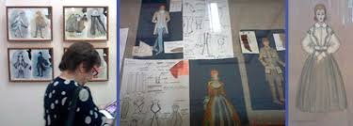
III. Фізкультхвилинка
Виконання відео вправ.
IV. Практична діяльність учнів
Уявіть себе художниками-костюмерами і створіть ескізи орнаментів для костюмів до казки «Коза˗дереза».
V. Підсумок уроку.
˗ Хто створює костюми для театральних вистав?
˗ Що має знати художник, який створює костюми для театральних героїв?
˗ Чи відрізнятиметься звичайний одяг від театрального костюма?
Тема 11
«Лускунчик» на театральній сцені
Мета: продовжити ознайомлення з театрально-декораційним мистецтвом; розкрити значення форми, кольору, декору у створенні атмосфери театральної вистави.
Розвивати вміння насолоджуватися творами театрально-декораційного мистецтва, аналізувати їх; формувати естетичні почуття, смак; активізувати
35
ініціативу учнів.
Прищеплювати зацікавленість працею театральних художників, пошану до неї.
Обладнання: репродукції ескізів декорацій до вистави «Лускунчик», альбоми, олівці, акварель, ємності для води, пензлі, серветки для витирання рук та пензлів.
Хід уроку
I. Організаційна частина.
На попередніх уроках ми почали говорити про чарівний світ театру.
ІІ. Робота над темою уроку.
˗ Пригадайте, чим займається художник у театрі?
˗ Що таке театр?
˗ Що таке декорації?
˗ Ескіз якої складової декорацій ви виконували на попередньому уроці?
На попередніх уроках ми вже говорили про декорації. Справжній театральний художник завжди пам'ятає про те, що сцена — це наповнений емоціями простір для гри акторів. Тому простір сцени має допомагати акторам, створювати потрібний настрій та предмети, що необхідні для вистави.
Наближається Новий рік. Це ˗ пора коли відбуваються дива‚ ˗ оживають іграшки тварини починають розмовляти. Чарівні перетворення і відбуваються в казці «Лускунчик».
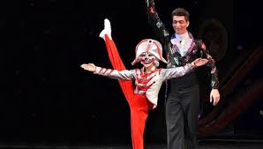
III. Фізкультхвилинка
Виконання відео вправ.
IV. Практична діяльність учнів
Допоможемо театральному художнику прикрасити ялинку створивши ескізи ялинкових прикрас.
36
V. Підсумок уроку.
Демонстрування дитячих робіт.
Бесіда:
˗ Що нового ви дізналися на уроці?
˗ Чому навчилися?
Тема 12
Зима ˗ чарівниця
Мета : закріпити знання учнів про лінію горизонту, дати визначення поняттю «плановість» (на пропедевтичному рівні); ознайомити з технікою набризку.
Розвивати моторику рук ,образне і просторове мислення, зорову пам’ять .
виховувати любов до рідної природи, бережне ставлення до неї.
Обладнання: репродукції картин, альбоми, олівці, акварель, ємності для води, пензлі, серветки для витирання рук та пензлів.

Хід уроку
I. Організаційна частина.
Пролунав дзвінок,
Починається урок.
Працюватимемо старанно,
Щоб почути у кінці
Що у нашім першім класі
Діти - просто молодці !
ІІ. Робота над темою уроку.
- Назвіть будь-ласка, які ви знаєте пори року ?
- А яка зараз пора року?
- Що відбувається взимку з природою, погодою, які ознаки зими ви знаєте?
- Як називається місяць який зараз йде?
- Чому він має таку назву?
- А другий місяць зими яку має назву і чому?
- Останній місяць зими який?
37
- Зиму чекають, як дорослі, так і малі діти, вона має багато назв: чаклунка, красуня, казкарка, королева, царівна, білосніжка.
- А які свята відзначають у грудні ? ( Відповіді дітей )
III. Фізкультхвилинка.
«Сніжинки»
IV. Практична діяльність учнів.
Багатьом митцям подобається малювати зиму. Одних надихає її сувора краса, інших ˗ танок веселих сніжинок.
- Який настрій цього зимового краєвиду?
- Що зображено на передньому плані, а що на дальньому?
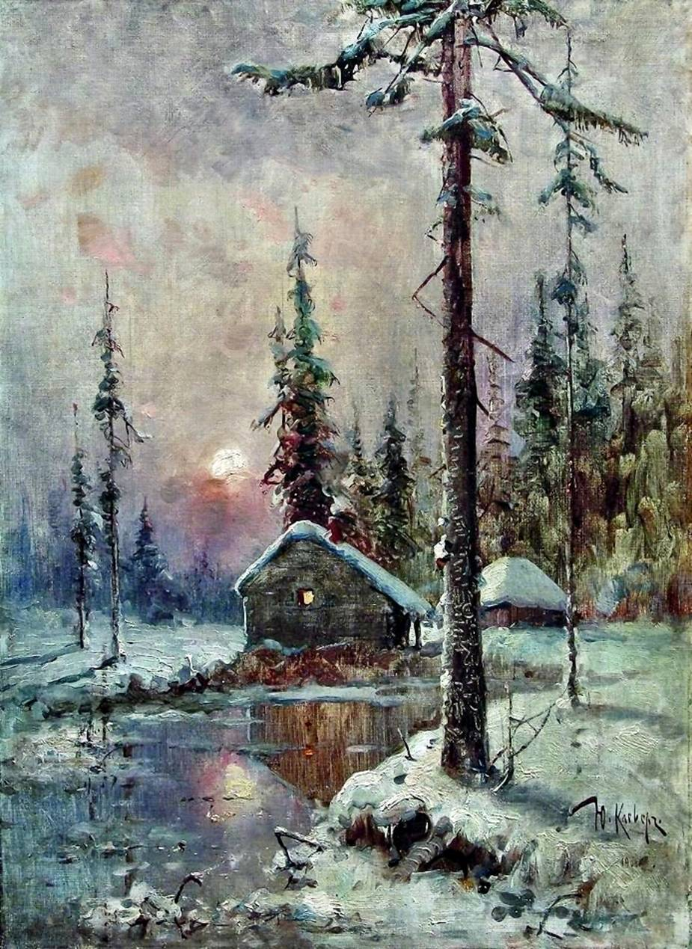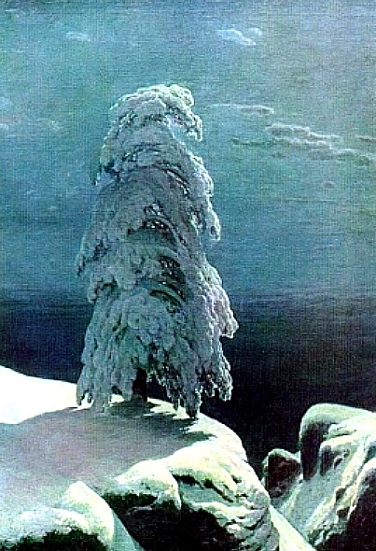
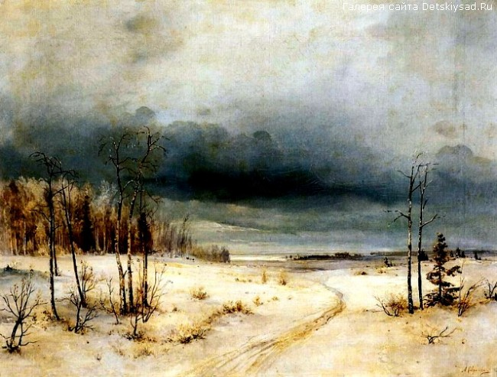

38
Виконання малюнка засніженого міста.
V. Підсумок уроку.
- За що ми можемо подякувати зимі?
- Які дива ви спостерігали ?
Тема 13
Зустрічаємо Новий рік
Мета: вчити компонувати на папері задуманий художній образ.
Розвивати вміння конструювати з паперу; розвивати кругозір, звернути увагу дітей на різноманітність годинників.
Виховувати зацікавленість, бажання до творчості.
Обладнання: презентація «Різновиди годинників»‚ білий, кольоровий папір, картон, клей, ножиці, фломастери, серветки.
Хід уроку
I. Організаційна частина.
- Посміхніться один одному, хай гарний настрій буде у вас протягом усього уроку.
Пам’ятайте, якщо є праця, то буде і успіх.
ІІ. Робота над темою уроку.
˗ Здавна люди намагалися прикрасити свій побут, зробити красивими й зручними предмети, що їх оточували ˗ так зародився дизайн .
Дизайн – це творча діяльність. Дизайн – це художнє конструювання зручних і красивих предметів.
Дизайнери – фахівці, які проектують, розробляють речі, техніку, оздоблюють приміщення, проектують парки тощо. Дизайнери проектують предмети побуту, меблі, одяг, транспорт, інтер’єри, архітектурне середовище тощо.
Незамінним помічником людини здавна є годинник. Часто великий годинник гучно відлічує час на міській вежі, а маленький — тихо тікає на руці.
Настінний годинник завжди прикрашає інтер’єр приміщення, а той, що стоїть на підлозі, надає йому урочистості.

39
В одному з найстаріших будинків столиці Австрії – Відня розміщено музей годинників, який нараховує близько тисячі баштових, підлогових, камінних, настінних, кишенькових, наручних та інших годинників. Одним із символів Відня є «годинник, що танцює». Така його назва пов’язана з тим, що за добу на ньому змінюється 12 фігурок найвідоміших персон в австрійській історії.
Німецькі майстри понад 300 років тому вперше виготовили годинник, який відбиває години звуком, схожим на кування зозулі. Найбільший у світі годинник із зозулею був занесений у Книгу рекордів Гіннеса і знаходиться в німецькому місті Шонах.
Роздивіться, як по-різному виглядають годинники, який у них оригінальний дизайн.
III. Фізкультхвилинка
Виконання відео вправ.
IV. Практична діяльність учнів.
˗ Продумайте форму настінного годинника залежно від його призначення — для шкільного класу, святкової зали, їдальні, власної кімнати тощо. Відповідно до задуму доберіть колір, декор та написання цифр.
Перед початком самостійної роботи учнів вчитель нагадує про санітарно-гігієнічні вимоги, правила користування ножицями, культуру праці.
V. Підсумок уроку.
Сьогодні було цікаво…
На уроці я дізнався…

40
Тема 14
Зимові свята
Мета: ознайомлювати учнів з поняттями «симетричний малюнок», «витинанка», процесом узагальнення форми; формувати трудові прийоми роботи з ножицями;навчати дітей працювати за зразком.
Розвивати дрібну моторику руки.
Виховувати спостережливість, акуратність, увагу; збуджувати в учнів інтерес до творчої діяльності в умовах практичної роботи.
Обладнання: репродукції картин відомих художників і навчальні роботи з методичного фонду; фотографії гілок в інеї, сніжинок, кристалів льоду; матеріали для демонстрації послідовності та техніки виконання роботи;
білий папір, простий олівець, ножиці.
Хід уроку
I. Організаційна частина.
(Учитель ділить дошку на чотири частини.)
˗ Уявіть собі, що на землі немає нічого, крім білого кольору.
Давайте згадаємо все те, що буває білим навесні, влітку, восени, взимку.
(Усе назване учнями вчитель записує на дошці. Клас розподіляється на чотири групи. Діти описують білий портрет різних пір року.)
• Про що ви думаєте, коли бачите різні білі квіти: конвалії, ромашки, лілії, проліски?
• Що означає білий колір у житті людей?
• Чому стелі часто фарбують у білий колір?
• Люди яких професій носять одяг білого кольору? Чому?
ІІ. Робота над темою уроку.
Давайте заплющимо очі та пофантазуємо.
Осінь була довгою-довгою-довгою. Листя давно облетіло, земля вже стомилася від нескінченних холодних дощів, а вітер усе співав за вікном свою тужливу осінню пісню. Дуже сумно було всім у лісі. Темно, голо і мокро.
Але одного разу вранці на землю впала перша сніжинка, потім ще одна, ще й
41
ще. І пішов перший сніг.
Це відправила на землю матінка Зима своїх дочок ˗ сніжинок. Наймолодшій вона дала чарівний пензлик із білою зимовою фарбою.
˗ Подивись, донечко, що з землею дощі та вітри зробили. Нема кому, крім тебе, землю утішити. Вмочи чарівний пензлик у зимову фарбу і подаруй усім, кого зустрінеш, чудове зимове вбрання.
Біла, тендітна, промениста Сніжинка спурхнула з краєчка хмари і полетіла на землю. Яким усе довкола було нудним, сіро-коричнево-чорно-мокрим!
˗ Скільки ж тут роботи! Мені самій не впоратися, ˗ злякалася Сніжинка.
˗ Чого ти сумуєш, дурненька?! ˗ розсміявся легкий Морозець. Він сидів на гілці старого дуба і потріскував його гілочками. ˗ Подивись, скільки в тебе сестер-помічниць!
Озирнулася навколо Сніжинка і побачила, що одна за одною злітають на землю сніжинки, і в кожної у руці чарівний пензлик. Вони посріблили віти дерев тонким інеєм, одягли на кущі пухнасті теплі шапки, вбрали зайців у франтівські білі шубки, вкрили всю землю товстою сніговою ковдрою. Яким білим, чистим, легким стало все навколо! Просто диво!
Зраділа маленька Сніжинка і закружляла в хороводі з легким вітерцем. Повз них пролітали інші сніжинки.
˗ До міста! (До села!)
˗ До людей!
˗ На свято!
Співали сніжинки на всі голоси і кликали маленьку Сніжинку із собою. У місті їх чекало дуже багато роботи. Адже потрібно було завалити снігом усі дахи, покрити інеєм усі дерева і розписати памороззю кожне вікно…
III. Фізкультхвилинка.
«Сніжинки»
IV. Практична діяльність учнів.
˗ Звісно, самі сніжинки з такою роботою не впораються. Давайте їм допоможемо ˗ виріжемо з білого паперу безліч легких сніжинок і прикрасимо
42
ними вікна нашого класу. Для цього нам знадобиться білий папір, простий олівець, ножиці.
Правила роботи і техніка безпеки
Робоче місце має бути упорядкованим (олівці, ножиці, папір точно на своєму місці).
Візерунок спочатку виконуємо олівцем, а потім вирізаємо ножицями.
Під час роботи не розмахуємо олівцями й ножицями.
Передаємо ножиці одне одному тільки кільцями вперед.
Після завершення роботи все сміття акуратно прибираємо.
˗ Візьмемо аркуш білого паперу і виріжемо з нього круг. Зігнемо його по діагоналі, а потім ще декілька разів, як зазначено на схемі.
(Учитель демонструє порядок виконання роботи.)
V. Підсумок уроку.
Ми добре попрацювали ˗ зробили багато білих сніжинок.
˗ А які ще кольори дарує нам зима?
˗ Хто змінює своє вбрання взимку, а хто ˗ зберігає?
˗ Якби у вас був чарівні пензлик і зимова фарба, що б ви розфарбували у першу чергу?
Тема 15
Мандруємо Європою
Мета: вчити дітей малювати вантажний транспорт, передавати специфічні особливості будови машини, дотримуватися запропонованої послідовності детального зображення об’єкта; закріпити вміння і навички малювання предметів прямокутної і круглої форми.
Розвивати почуття композиції, кольору.
Виховувати естетичний смак.
Обладнання: малюнки та фотоілюстрацій із зображенням різного вантажного транспорту; альбомний аркуш; простий олівець, фарби, пензлі.
Хід уроку
I. Організаційна частина.
43
ІІ. Робота над темою уроку.
˗ Як цікаво поїхати поїздом або полетіти літакомǃ У Європейських містах можна покататися на пароплаві або у старовинній кареті.
˗ А як любите кататися ви?
˗ Щоб намалювати транспорт, потрібно знати про нього.
˗ Подивіться, з яких частин складається транспорт? Якої він форми?
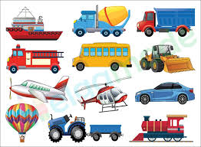
III. Фізкультхвилинка.
Бі - бі - бі - гуде машина.
(діти ритмічно постукують кулачком однієї руки об долоню іншої)
Тук - тук - тук - мотор стукає.
(ритмічно плескають руками)
- Їдемо, їдемо, їдемо, їдемо, -
Він так голосно говорить.
(ритмічно потоптують ногами)
Шини труться об дорогу.
Шу - шу - шу - вони шарудять.
(потирають долоні)
Швидко котяться колеса.
Та - та - та - вперед поспішають.
(роблять ритмічну «вертушку» руками)
IV. Практична діяльність учнів.
Виконання малюнка вантажного транспорту.
˗ Ось і готові наші вантажні машини!
44
V. Підсумок уроку.
Сьогодні було цікаво…
На уроці я дізнався…
Тема 16
Танцювальні захоплення європейців
Мета: продовжувати ознайомлювати учнів із правилами зображення людини у русі; навчити передавати основні рухи людини.
Розвивати увагу, уміння аналізувати фігуру людини, визначати; розвивати вміння насолоджуватися творами образотворчого мистецтва, аналізувати їх; Виховувати естетичні почуття, смак; прищеплювати зацікавленість творами образотворчого мистецтва.
Обладнання: репродукції творів графіків та живописців; альбоми, будь-які графічні (олівці, кулькові ручки, фломастери та ін.) або живописні (гуаш) матеріали.
Хід уроку
I. Організаційна частина.
Привітання. Перевірка готовності учнів до уроку
ІІ. Робота над темою уроку.
˗ Погляньте уважно на репродукції перед вами. Що на них зображено? Як ви вважаєте, про який вид мистецтва ми сьогодні говоритимемо? Так, про танець. (Учитель демонструє наочність,)
˗ Танець належить до найдавніших і найпоширеніших видів мистецтва. Здавна важливі події в житті людини супроводжувалися масовими танцювальними видовищами.
Справжній народний танець — це прояв емоцій, почуттів народу з необмеженою фантазією думок. Він привабливий і неповторний у своїй красі. ˗ А які танці відомі вам?
Художники всіх часів та народів не могли залишатися байдужими до краси людського тіла, що рухається у танці.

45
Сьогодні ми спробуємо відтворити на аркуші паперу улюблений танець. Зверніть увагу на репродукції робіт художників. (Учитель демонструє наочність.)
˗ Як митці передають рухи у танці?
˗ Що відбувається з руками, ногами, тулубом танцівника?
III. Фізкультхвилинка.
Дидактична гра «Живі скульптури»
Ведучий набуває пози (біг, танець, хода). Учні повторюють.
IV. Практична діяльність учнів.
Намалюйте улюблений танець графічними матеріалами на ваш вибір. Пам’ятайте: необхідно відтворити позу, рухи рук та ніг танцюристів, що відповідали б обраному вами танцю.
V. Підсумок уроку.
˗ Чим ви займалися сьогодні на уроці?
˗ Який танець ви зображували?
˗ Чим відрізняється зображення людини у спокої від зображення людини у русі?
˗ Чи можна передати дух танцю, якщо зобразити людину у стані спокою?
Тема 17
Професії в кіномистецтві
Мета: ознайомити учнів із різновидами ляльок у мультиплікації; навчити конструювати лялькових персонажів.
Розвивати уяву, фантазію, уміння аналізувати; формувати естетичні почуття, смак; активізувати ініціативу учнів.
Прищеплювати любов до мистецтва мультиплікації, акуратність під час роботи над створенням лялькових персонажів.
Обладнання: репродукції творів графіків та живописців, що зображують ляльок; фотозображення іграшок; матеріали за вибором учнів.
Хід уроку
I. Організаційна частина.
46
Привітання. Перевірка готовності учнів до уроку
ІІ. Робота над темою уроку.
˗ Сьогодні ми ознайомимося з цікавою професією художника-мультиплікатора. Художник-мультиплікатор - це художник, який придумує головних персонажів мультфільмів. Також зображає пригоди‚ які відбуваються з героями.
Кожна дитина дивиться мультфільми і не уявляє яка це важка праця створювати мультики.
Спеціалізації художників-мультиплікаторів залежать від застосовуваної технології мультиплікації:
- мальований фільм
- лялькова мультиплікація
- тривимірна графіка.
Робота мультиплікатора передбачає дорослий професіоналізм і дитяче сприйняття світу. Потрібно розуміти безліч технологій - і в той же час відчувати казку, задум, сюжет.
III. Фізкультхвилинка.
Дидактична гра «Живі скульптури»
Ведучий набуває пози (біг, танець, хода). Учні повторюють.
IV. Практична діяльність учнів.
˗ Придумайте ляльку ˗ вашого улюбленого літературного героя (художні матеріали ˗ за вибором учнів).
V. Підсумок уроку.
Сьогодні було цікаво…
На уроці я дізнався…
Тема 18
Мистецтво і техніка
Мета: залучення учнів до інформаційної культури; освоєння знань, що складають основу уявлень про сучасні технології створення графічних об'єктів.
Розвивати уяву, фантазію, уміння аналізувати; формувати естетичні почуття, смак; активізувати ініціативу учнів.
47
Виховувати акуратність під час роботи.
Обладнання: фото інформаційних технічних приладів, альбоми, олівці, акварель, ємності для води, пензлі, серветки для витирання рук та пензлів.
Хід уроку
I. Організаційна частина.
Всі почули ви дзвінок
- він покликав на урок.
Кожен з вас приготувався,
На перерві постарався.
Зараз сядуть лиш дівчатка,
А за ними - і хлоп’ятка.
ІІ. Робота над темою уроку.
Мистецтво і техніка в сучасному житті завжди поруч. Художники- дизайнери роблять технічні прилади красивими. Вони визначають їхню форму , колір і декор. Також, комп'ютерна графіка - це ще один вид графіки, з яким ми зустрічаємося щодня. Згадайте оригінальні заставки до телепрограм, виконані в техніці тривимірної комп'ютерної графіки; все частіше зустрічається комп'ютерна мультиплікація. А хто з вас не грав в комп'ютерні ігри? На комп'ютері виконуються різні креслення, шрифти, можна друкувати текст. Але на комп'ютері можна ще й створювати твори образотворчого мистецтва.
III. Фізкультхвилинка.
Всі піднесли руки - раз,
На носках стоїть весь клас.
Два – присіли, руки вниз.
На сусіда не дивись.
Будем дружно ми вставати,
Щоб ногам роботу дати.
Хто старався присідати –
Може вже відпочивати.
IV. Практична діяльність учнів.
48
Придумайте і намалюйте українські смайлики, які відображають ваші емоції.
V. Підсумок уроку.
Мені дуже хотілось дізнатися, який у вас настрій? Охарактеризуйте його смайликом, який ви намалювали. Підніміть ваші смайлики.
Тема 19
Світ рослин у мистецтві
Мета:розширити уявлення учнів про симетричну форму, ознайомити з різноманітними прийомами обробки паперу (складанням, вирізуванням, гофруванням, прорізуванням, скручуванням тощо).
розвивати уяву, фантазію, просторове мислення, формувати естетичні почуття, смак;
виховувати дбайливе ставлення та любов до природи.
Обладнання: фотографії різних квітів, різнокольоровий папір, паперові серветки жовтого кольору, ножиці, клей.
Хід уроку
I. Організаційна частина.
Привітання. Перевірка готовності учнів до уроку
ІІ. Робота над темою уроку.
- Яка пора року в нас зараз?
- Що відбувається в природі навесні?
- Як ми можемо визначити, що весна прийшла?
- Хто є вісниками весни?
- Як природа прокидається навесні?
Квіти - це море барв, відтінків, форм, ніжних ароматів, але вони дуже швидко в’януть. А так хочеться, що квіти завжди милували око своєю красою, приносили нам радість. Для того щоб зупинити цю чудову мить, здавна люди їх малюють, створюють власноруч з різних матеріалів - тканини, паперу і навіть пластикових пляшок.
- Які квіти полюбляєте ви?
- Як виглядають ваші улюблені квіти?
49
- Яку форму вони мають?
- Який колір?
- Сьогодні ми опинимося на чарівній квітучій галявині, яку створимо власноруч.
III. Фізкультхвилинка.
Виконання відео вправ.
IV. Практична діяльність учнів.
Виготовлення улюблених квітів із кольорового паперу шляхом скручування, складання, вирізання
V. Підсумок уроку.
Сьогодні було цікаво…
На уроці я дізнався…
Тема 20
Світ тварин у мистецтві
Мета: формувати уявлення учнів про засоби художньої виразності в скульптурі.
Розвивати образне мислення та відчуття форми.
Виховувати в учнів естетичне сприйняття творів майстрів скульптури.
Обладнання: фотографії народних іграшок, пластилін, стеки, серветки для витирання рук ;
Хід уроку
I. Організаційна частина.
Привітання. Перевірка готовності учнів до уроку
ІІ. Робота над темою уроку.
Скульптура - особливий вид мистецтва. Вона об’ємна, її можна розглянути з усіх боків, обійти навколо. Для кожного творчого задуму скульптор добирає відповідний матеріал.
Світ тварин надзвичайно різноманітний. Люди здавна придумують про них казки, створюють іграшки. Народні майстри виготовляють їх з дерева, соломи, глини. Обов’язково прикрашають орнаментами або візерунками. Деякі іграшки,
50
наприклад глиняні свистунці ,можуть звучати.
- Погляньте які чудові народні іграшки!
III. Фізкультхвилинка.
Виконання відео вправ.
IV. Практична діяльність учнів.
Ліплення одного з персонажів української народної казки.
V. Підсумок уроку.
Сьогодні було цікаво…
На уроці я дізнався…
Тема 21
Краса весни
Мета: навчити учнів свідомо обирати колірне рішення майбутньої роботи; ознайомити з технічними прийоми роботи акварельними фарбами.
Розвивати художньо-образне сприйняття творів живопису, уміння насолоджуватися творами образотворчого мистецтва, аналізувати їх; формувати естетичні почуття, смак.
Прищеплювати любов до рідної природи, творів образотворчого мистецтва.
Обладнання: репродукції творів живописців‚ скло (люстерко), альбоми, папір, акварель , пензлі, ємності для води, серветки для витирання рук та пензлів, клейонки.
Хід уроку
I. Організаційна частина.
Привітання. Перевірка готовності учнів до уроку
ІІ. Робота над темою уроку.
˗ Назвіть основні кольори.
˗ В який спосіб можна отримати похідні кольори?
˗ Які кольори ми вважаємо теплими, а які — холодними?
˗ За вікном вена. На попередньому уроці ми вже говорили про різнобарвність та гармонійність весняної природи. А сьогодні художники поділяться з нами ще

51
деякими своїми таємницями, зокрема як обрати колірне рішення майбутньої роботи, а ще ознайомлять із можливостями роботи акварельними фарбами.
Погляньте уважно на живописні роботи художників-пейзажистів, які оспівують красу весняної природи у своїх роботах. З якою любов'ю, ніжністю вони дібрали кольори для власних творів! (Учитель демонструє наочність.)
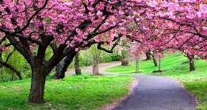
Але красу весняної природи можна не тільки зобразити, малюючи весняні дерева та кущі...
Наші художники розкриють вам одну із багатьох своїх таємниць. Сьогодні вони ознайомлять вас із цікавою технікою зображення — монотипією.
Монотипія — це техніка, коли за допомогою друкування отримують лише один відбиток, один екземпляр зображення.
Існує декілька способів виконання монотипії, але сьогодні ми ознайомимося тільки з одним із них.
Але спочатку визначмося, які кольори ми оберемо для майбутньої роботи. Вони мають передавати стан весняної природи. (Учитель демонструє наочність.)
III. Фізкультхвилинка.
Виконання відео вправ.
IV. Практична діяльність учнів.
Фарби нанесіть на скло або іншу подібну поверхню (без попереднього контурного малюнка).
Віддрукуйте кольорові плями сухим папером. Для цього накрийте аркушем паперу скло з нанесеною фарбою й притисніть папір долонею. Обережно
зніміть папір зі скла. Зверніть увагу на те, що ви отримали монотипію, тобто дзеркальне відображення того, що створили на склі. Уважно розгляньте, як

52
кольори перетікають один в одний, створюючи неповторну весняну кольорову гаму.
V. Підсумок уроку.
˗ Яку роботу ми сьогодні виконували?
˗ Яку техніку для виконання роботи ми застосували?
˗ Що таке монотипія?
˗ Як правильно виконати роботу в техніці монотипії?
Тема 22
Мистецтво і здоров’я
Мета: ознайомити учнів з кольором ˗ головним засобом виразності живопису; навчити передавати багатство кольорів та відтінків у роботі з натури.
Розвивати вміння порівнювати та аналізувати натуру, формувати й розвивати естетичні почуття, кольоросприйняття ока, смак, спостережливість, уміння бачити красу оточуючих предметів.
Виховувати охайність під час роботи.
Обладнання: репродукції картин, папір для малювання, гуаш, пензлі, ємності з водою, серветки для витирання рук та пензлів.
Хід уроку
I. Організаційна частина.
Привітання. Перевірка готовності учнів до уроку
ІІ. Робота над темою уроку.
˗ Як ви вже зрозуміли, сьогодні ми знайомитимемося з поняттям колір. Колір — головний засіб виразності живопису.
Колір грає дуже важливу роль в нашому житті. Усе, що нас оточує, має свій колір. Тому людство здавна вивчало природу кольору, його властивості та вплив на людину.
Подивіться навкруги... Які кольори ви бачите?
Перед вами лежать стиглі яблука. Яких вони кольорів? А у кого яблучко, де є декілька кольорів? Яке яблучко виглядає красивіше — однокольорове чи те, де поєднуються декілька кольорів?
53
Подивіться, як зображують яблучка художники-живописці. Коли дивишся на їх роботи, складається таке враження, що зображені ними яблука щойно зірвали з гілочки. Як по-різному зображують яблучка Олена Серафимівна Казанова, Ґюстав Курбе та Катерина Василівна Білокур!
Чим відрізняються яблука, намальовані різними художниками?
Сьогодні ми станемо художниками-живописцями і намалюємо яблучко,
яке лежить перед кожним з вас, а свої роботи потім представимо в нашій класній галереї мистецтв (бажано після уроку зробити виставку дитячих робіт).
Спочатку розгляньте, якої форми ваші яблучка. Так, вони круглі. Але немає бездоганно круглих яблук.
Уважно придивіться. У когось яблучко більш витягнуте догори, а у когось ˗ воно більше завширшки.
Яким є ваше яблучко за кольором?
Не забувайте про це, коли почнете малювати.
III. Фізкультхвилинка.
Виконання відео вправ.
IV. Практична діяльність учнів.
Спершу необхідно визначити місце зображуваного яблучка на аркуші паперу. Воно має бути ані занадто маленьким, ані занадто великим за розміром і знаходитись посередині аркуша паперу.
Для того щоб намалювати власне яблучко, уважно придивіться до нього і визначте форму яблучка.
Простим олівцем намалюйте яблучко.
Перед тим як розфарбовувати намальоване олівцем яблучко, необхідно уважно роздивитись його забарвлення, визначити, які кольори знадобляться для роботи. Коли визначитеся з кольором, можна розфарбувати зображене яблучко.
Перед роботою з будь-якою фарбою не забувайте добре промивати пензлик, щоб не забруднити решту кольорів.
V. Підсумок уроку.
Що ми сьогодні робили на уроці?
54
˗ Що малювали?
˗ Хто скаже, що таке колір?
˗ Які кольори ми сьогодні використовували для зображення яблук?
Тема 23
Мистецтво і спорт
Мета: розширити уявлення учнів про фору медалей‚ написи й зображення на них.
Розвивати вміння аналізувати твори образотворчого мистецтва, які розповідають про різні види спорту, аналізувати їх; формувати естетичні почуття, смак; активізувати ініціативу учнів.
Прищеплювати любов до спорту, творів образотворчого мистецтва.
Обладнання: репродукції творів графіків та живописців‚ альбоми, будь-які графічні матеріали (олівці, кулькові ручки, фломастери та ін.).
Хід уроку
I. Організаційна частина.
Привітання. Перевірка готовності учнів до уроку
ІІ. Робота над темою уроку.
- Чи полюбляєте ви спорт?
- Який вид спорту вам подобається найбільше? Чому?
- Яким видом спорту ви займаєтеся?
- Спортивні захоплення людини привертали увагу багатьох скульпторів та художників від часів сивої давнини. Давні греки оспівували красу тіла людини. Саме в Давній Греції зародилися Олімпійські ігри, у яких зараз беруть участь спортсмени країн усього світу.
- Зверніть увагу на роботи художників. Які види спорту зобразили художники у своїх роботах?

55
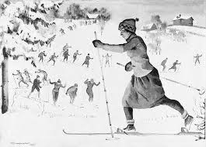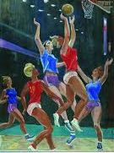
III. Фізкультхвилинка.
Виконання відео вправ.
IV. Практична діяльність учнів.
Намалюйте медаль переможця спортивного змагання.
V. Підсумок уроку.
- Якого виду спорту медаль ви малювали? Чому?
- Чи займаєтеся ви цим видом спорту?
- Які складнощі виникли у вас під час роботи? Чи подолали ви їх?
Тема 24
Великодні писанки
Мета: ознайомити учнів з традиціями писанкарства в Україні, колірною гамою, символікою писанок різних регіонів України, розкрити зміст деяких писанкарських символів;
Розвивати уяву, фантазію, вміння аналізувати, застосовувати набуті знання у практичній діяльності; формувати естетичні почуття, смак; активізувати ініціативу учнів;
Виховувати почуття національної гордості за свій народ, його культуру, мистецтво, здатність зберігати традиції.
Обладнання: фотографії писанок, мальованок, крашанок, крапанок, дряпанок або самі декоровані яйця; таблиці з символікою писанки; папір для малювання (альбом), фарби, пензлі, ємності з водою, серветки для витирання рук та пензлів.
Хід уроку
I. Організаційна частина.
56
Привітання. Перевірка готовності учнів до уроку
ІІ. Робота над темою уроку.
˗ Яке велике свято ми завжди святкуємо навесні? (Свято Великодня.)
˗ А чи знаєте ви, що це за свято?
˗ Як це свято відзначає ваша родина? (Мами та бабусі печуть паски та фарбують або розписують яйця.)
˗ Здавна в Україні Великдень ˗ це свято відродження природи.
Великодня обрядовість українців збереглася до сьогодні.
Існує декілька різновидів прикрашання пташиних яєць до великодніх свят. Це крашанки ˗ фарбовані однокольорові яйця; крапанки ˗ яйця, прикрашені різнокольоровими крапочками; дряпанки, на яких малюнок продряпують гострим предметом; мальованки, які дбайливо розмальовують народні майстри; і, нарешті, найчарівніші, найзагадковіші˗ писанки.
Свою назву писанка отримала від слова «писати», «розписувати». Писанкою в народі називають мистецько розписані або орнаментовані пташині яйця. Дуже багато вірувань і легенд пов’язано з орнаментованим або пофарбованим яйцем ˗ писанкою чи крашанкою.
˗ Розгляньмо, які символи прикрашають писанки та що кожен з них означає. Частіше за все для розписування яєць люди використовують геометричні символи. Що вони вам нагадують? Так, це доріжки (символи вічності), драбинки (символи пошуків кращого життя) тощо. Найулюбленішим мотивом, який зустрічається на писанках всіх регіонів України, є безконечник (різна за формою й товщиною лінія, яка не має кінця), що символізує вічність.
Разом із геометричними символами прикрашають наші писанки солярні (космічні) символи. Вважалося, що писанка, декорована ними, не лише милує око, але й просить сонце оберігати людей від хвороб, нещастя, злого ока.
На писанках стилізовано зображують дерева й квіти, овочі й фрукти, навіть цілі рослини. Писанки, декоровані рослинними символами і вживані у відповідних
звичаях й обрядах, мали магічну силу: допомагали рослинам рости, вчасно дозрівати і давати багатий урожай.
57
˗ Ось ми й познайомились із таким цікавим видом декоративно-прикладного мистецтва, як писанкарство.
III. Фізкультхвилинка.
Виконання відео вправ.
IV. Практична діяльність учнів.
Зараз ми малюватимемо власні писанки, використовуючи писанкарську символіку. Запам’ятайте, що кожна ваша писанка має нести певні побажання людині, якій ви її подаруєте.
V. Підсумок уроку.
˗ Якими символами прикрашають великодні писанки?
˗ Що ці символи означають?
˗ Чи відрізнятимуться писанки, які ми розписуватимемо для мами, тата, бабусі чи товариша? Чому?
Тема 25
Герої дитячих книжок
Мета: навчати учнів зображати тварин та людей в ілюстраціях до казок, передавати у живописному творі індивідуальні характеристики обраного казкового персонажа.
Розвивати вміння насолоджуватися ілюстраціями до літературних творів, аналізувати їх; формувати естетичні почуття, смак.
Прищеплювати любов до літературних творів, дбайливе ставлення до книжок.
Обладнання: ілюстрації до літературних творів; альбоми, олівці, акварель, пензлі, ємності для води, серветки для витирання рук та пензлів, клейонки.
Хід уроку
I. Організаційна частина.
Привітання. Перевірка готовності учнів до уроку
ІІ. Робота над темою уроку.
˗ Видатний американський письменник Ернест Хе-мінгуей казав: «Немає друга відданішого за книгу».
˗ А що означає улюблена книга для вас?
58
˗ Сьогодні ми дізнаємося, як художник створює ту книгу, яка потрапляє до ваших рук з книжкової фабрики.
- Чи маєте улюблену книжку? Яку? Чи принесли ви її на наш урок?
- Чим вона вас приваблює?
- Чи багато в ній ілюстрацій?
- Що таке ілюстрація?
Якщо ми гортаємо сторінки книги з казками, то бачимо багато красивих, яскравих малюнків. Ці малюнки називають ілюстраціями, а виконують їх художники-ілюстратори.
Для того щоб створити цікаву ілюстрацію, яка передаватиме зміст тексту, художники дуже уважно читають той твір, який згодом ілюструватимуть, уявляють тих героїв, які там діють, та події й пригоди, що трапляються з героями твору. Потім вони накреслюють невеличкі малюночки, щоб визначитися із зображенням персонажів твору, і вже після цього починають працювати над ілюстраціями. Це дуже копітка, складна, але водночас цікава робота.
Погляньте уважно, як зображують художники-ілюстратори казкових тварин. Вони дуже відрізняються від тих, яких ми зустрічаємо на вулиці (кішка, собака) або у зоопарку (лисиця, вовк, ведмідь та ін.). Художники їх начебто наділяють людськими рисами — тварини ходять на задніх лапах, розмовляють, часто одягнені в ошатне вбрання. (Учитель демонструє наочність.)
Якщо розглянути ілюстрації різних художників-ілюстраторів до того самого твору, то можна побачити, що вони дуже різняться. Як ви вважаєте, чому? Тому, що в уяві кожного художника персонажі твору виглядають по-своєму. (Учитель демонструє наочність.)
У вашій уяві герої казок можуть відрізнятися від тих, яких ви бачите на сторінках улюбленої книжки. Тому сьогодні на уроці ви всі перетворитеся на художників-ілюстраторів і проілюструєте свої улюблені казки.
III. Фізкультхвилинка.
Виконання відео вправ.
59
IV. Практична діяльність учнів.
Перед початком роботи над ілюстрацією оберіть формат паперу (прямокутний чи квадратний, великий чи маленький) та його розташування (вертикальне чи горизонтальне). Для того щоб ілюстрація вийшла гарною та передала враження від тексту твору, слід обрати невеличкий епізод, визначити героїв та правильно розмістити їх на аркуші паперу. Для того щоб звернути особливу увагу на головного героя твору, його завжди виділяють кольором, розміром та розміщенням на аркуші паперу.
V. Підсумок уроку.
- Чи цікавою для вас була робота художника-ілюстратора?
- Який епізод до улюбленої казки ви намалювали?
- Яких героїв ви зобразили на своїх ілюстраціях?
Тема 26
У родинному колі
Мета׃ ознайомити учнів з мистецтвом архітектури, видами та основними принципами архітектури; вчити створювати різні архітектурні образи; застосовувати отримані знання на практиці; розвивати творчу і пізнавальну активність, асоціативно-образне мислення, уяву та фантазію.
Розвивати виконавські вміння, увагу, стимулювати прагнення до поглиблення знань.
Виховувати естетичне сприйняття світу і мистецтва; стимулювати художньо-творчу діяльність.
Обладнання: комп’ютер (ноутбук), альбом, простий олівець, гумка, пензлі, гуаш, склянка, альбоми.
Хід уроку
I. Організаційна частина.
Привітання. Перевірка готовності учнів до уроку
ІІ. Робота над темою уроку.
˗ У сиву давнину люди селилися там, де було тепло, поблизу води. Вони не будували для себе осель. Але поступово почали заселяти й холодні місцевості,
60
отже, потерпали від негоди. Тому змушені були зводити собі житла, котрі можна вважати першими архітектурними спорудами. Головною їх особливістю є створення внутрішнього простору, який використовували по-різному: як житло, крамницю, школу, театр, храм.
Огляньте класну кімнату, згадайте власний будинок, у якому живете, та інші архітектурні споруди. Подумайте, за допомогою чого у будівництві внутрішній простір будівлі відокремлюють від зовнішнього. Звичайно ж, це – стіни, вікна, двері. А зверху – дах, покрівля. Крім того, великі споруди перекривають склепіннями, банями. Будівництво великого будинку розпочинають з риття котловану. Потім у ньому кладуть фундамент, на якому буде зводитись будинок. Однак для того, аби будівля стала справжньою архітектурною спорудою, дуже важливо, щоб вона викликала в людини якісь почуття, не залишала її байдужою. Такі будинки творять талановиті люди – архітектори.
Житлові будинки, господарські, промислові й громадські будівлі, меморіальні споруди називають архітектурою.
Архітектура відома з давніх-давен, ще з тих часів, коли люди почали будувати собі житло.
Які матеріали використовували у будівництві? Різноманітні. Наприклад, у степових поселеннях України, де були глиняні грунти, люди охоче зводили житла з сирцевої (невипаленої) цегли. Такі будівлі називалися мазанками. їх покривали солом’яними стріхами.
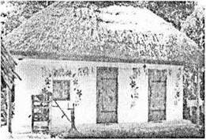
– Як ви вважаєте, навіщо люди зводять будинки?
Будинки захищають людину від несприятливих природних умов, людині зручно в них жити, там вона почувається у безпеці.
Цікаві форми, розмір, забарвлення, матеріал, з якого вони споруджені, оздоби будинків викликають у нас певні почуття.
61
Ще в давнину було сформовано основні вимоги до архітектури: міцність, корисність, краса. В усі часи при будівництві брали до уваги, що споруда насамперед повинна відповідати своєму призначенню, бути стійкою, міцною і мати гарний вигляд.
III. Фізкультхвилинка.
Виконання відео вправ.
IV. Практична діяльність учнів.
Виконання малюнка в якому живе власна родина.
V. Підсумок уроку.
– Чи вдалося вам створити будинок для своєї родини?
– Чи подобається вам власна робота?
Тема 27
Ми українці
Мета׃ познайомити учнів із декоративно ˗ ужитковим мистецтвом на прикладі національного костюма; художніми особливостями народного одягу, його обереговим значенням, важливим елементом матеріальної та художньої культури.
Розвивати інтерес до українського народного одягу як складової части духовної культури українців.
Виховувати любов до українського мистецтва.
Обладнання׃ комп’ютер (ноутбук), альбом, простий олівець, гумка, пензлі, гуаш, склянка, альбоми.
Хід уроку
I. Організаційна частина.
Привітання. Перевірка готовності учнів до уроку
ІІ. Робота над темою уроку.
˗ Кожен народ має своє неповторне індивідуальне обличчя як у духовній культурі, так і в побуті. Ця індивідуальність знайшла своє відображення і в традиційному народному одязі, який формувався протягом багатьох століть. Характерною рисою українського одягу є його декоративна мальовничість, яка
62
віддзеркалює високий рівень культури, володіння різними технологіями виробництва матеріалів та оздоблення.
Україна – колиска талантів, народного мистецтва. Обов’язковою приналежністю комплексів були пояси, головні убори, взуття та прикраси, що сукупно створювали образ етнічного вбрання.
III. Фізкультхвилинка.
Виконання відео вправ.
IV. Практична діяльність учнів.
Намалюйте козака ˗ хороброго воїна
V. Підсумок уроку.
Сьогодні на нашому уроці ми познайомились з традиційним народним костюмом – частиною нашої культури. Хочеться завершити сьогоднішній урок такими словами:
Невже тоді носили лиш для моди
Сорочки, і жупани, й кожухи?
У них – живе історія народу,
Його талант прекрасний і важкий.
І їх ні час, ні простір не порушать,
Нехай на порох зітруться роки!
У них живуть людські безсмертні душі,
Ті добрі чари легкої руки.
Тема 28
Веселкове диво
Мета׃ закріплювати розуміння учнями поняття «спектральне коло», «основний колір», «змішаний колір»; ознайомлювати учнів із поняттями «світліший»,
«темніший», «колірний тон»; закріплювати навички створення необхідного кольору змішуванням кольорів; навчати правильно розташовувати зображення на аркуші.
Розвивати в дітей уміння сприймати, розрізняти й аналізувати кольори;
розвивати дрібну моторику руки.
63
Виховувати естетичне сприйняття навколишнього світу; забезпечувати доброзичливу атмосферу; стимулювати розвиток допитливості.
Обладнання: навчальні плакати, малюнки та фотографії веселки, репродукції картин відомих художників; навчальні роботи з методичного фонду; таблиці хроматичних та ахроматичних кольорів; повітряні кульки; альбом для малювання; простий олівець; гумка; гуаш; пензлі № 4, 6; ємність для води; серветки для витирання рук і пензлів; палітра.
Хід уроку
I. Організаційна частина.
Привітання. Перевірка готовності учнів до уроку
ІІ. Робота над темою уроку.
˗ З якими кольорами ми нещодавно познайомилися?
˗ На які дві групи їх поділяють художники? Чому?
˗ Які кольори необхідно змішати, щоб отримати зелену фарбу (оранжеву, фіолетову)?
˗ Які матеріали та інструменти знадобляться для малювання фарбами?
˗ Уявіть, що до веселки можна доторкнутися рукою. Яка вона на дотик? А на смак?
˗ Як ви вважаєте, чим пахне веселка?
˗ А чи знаєте ви, які кольори є у веселки?
˗ Чи з усіма кольорами веселки ми познайомились? (Ні) Ми ще не познайомилися з блакитним кольором.
˗ На яку із знайомих нам фарб він схожий? (На синю)
˗ Давайте візьмемо синю повітряну кульку і почнемо її надувати. Чим дужче
збільшується кулька, тим світлішою вона стає.
˗ Як ви вважаєте, чому? (Кулька розтягується і шар фарби стає тоншим.)
˗ Як ви вважаєте, що робить біла фарба, коли ми додаємо її до будь-якого кольору? (Вона робить його світлішим.)
˗ Якщо ми додамо більше білої фарби, колір стане світлішим, а якщо більше
синьої — темнішим. Художники називають це колірним тоном.
64
˗ А який колір вийде, якщо ми додамо білої фарби до червоної? (Рожевий)
˗ Тепер у нас є всі кольори, щоб намалювати справжню веселку.
˗ Сонячні промінчики проходять крізь дощові краплі, і з’являється веселка. А чи побачимо ми веселку в похмурий день?
˗ Чому веселка так швидко зникає?
˗ Як ви вважаєте, що нам необхідно обов’язково намалювати поруч із веселкою?
III. Фізкультхвилинка.
Виконання відео вправ.
IV. Практична діяльність учнів.
Малювання веселки.
V. Підсумок уроку.
Сьогодні було цікаво…
На уроці я дізнався…
Тема 29
Зустрічаємо літоǃ
Мета׃ ознайомити з життям метеликів, активізувати знання учнів про кольори.
Розвивати в учнів вміння бачити прекрасне у природі та мистецтві образне мислення, фантазію; вміння бачити розмаїття колірної палітри в навколишньому світі.
Виховувати чуйне ставлення до природи, викликати бажання зберегти її красу; виховувати охайність під час роботи з фарбами.
Обладнання: малюнки вчителя на дошці та на папері, папір, олівець, акварельні фарби, малюнки метеликів, презентація.
Хід уроку
I. Організаційна частина.
Сьогодні у нас незвичайний урок.
У світ природи ми зробимо крок.
Це - творчості час, фантазії час.
Цікаві завдання чекають на вас.
65
ІІ. Робота над темою уроку.
˗ 3 якими кольорами ми нещодавно ознайомилися?
˗ На які дві групи їх поділяють художники? Чому?
˗ Які кольори необхідно змішати, щоб отримати зелену фарбу? оранжеву? фіолетову?
˗ Який з кольорів вам здається найвеселішим?... найпохмурішим?... чарівним?...
теплим?... холодним?... загадковим?
- Розгляньте картини. Від одних іде тепло. Його випромінюють жовті, оранжеві, червоні кольори (демонструю). Їх так і називають – теплими. А інколи здається, що від картин віє холодом. Таке враження створюють холодні кольори: синій, зелений, фіолетовий(демонструю).
˗А що ми сьогодні малюватимемо ви дізнаєтеся відгадавши загадку
Він яскраві крильця має,
Сам на квіточки сідає,
Прудко, весело літає,
Аж дві пари крилець має.
Ні бджола він, і не джмелик –
Звуть усі його... (метелик)
Ким же ти був, метелику?
- Вранці, в дитинстві, я лялечкою пам’ятаю себе.
- Ким була ти, лялечка, у своєму ранньому дитинстві?
- Гусеничкою маленькою на листочку жила.
- Ким була ти, гусениця, розкажи ти нам?
- У колисці маленькій сонечко чекала.
- Диво та загадка природи ˗ як із некрасивої гусениці з’являється прекрасний метелик з гарними легкими крильцями і струнким тільцем? Багато хто вбачає в цьому важливий зміст˗ з некрасивого завжди може з’явитися щось прекрасне, це закон всесвіту.

66
- Більш ніж сто видів метеликів у нашій країн занесені до Червоної книги. Цих красивих комах не слід виловлювати. Краще просто милуватися ними в природі.
III. Фізкультхвилинка.
«Метелики»
А тепер – метелик я,
Рух дає мені життя.
До плечей згорну я руки.
Колові зроблю я рухи.
А голівкою покрутим.
Небезпек не має бути.
Якщо поруч небезпека,
Геть втікаємо далеко.
IV. Практична діяльність учнів.
Сядьте зручніше, заплющить очі, розслабтеся. Уявіть себе метеликом на квітці, яка найбільше вам до вподоби. Ви втомлені, крильця ваші опустилися, їм важко від пилу і втоми. Але ось на небі з'явилась хмаринка, і з неї на вас полив теплий літній дощик. Краплі дощу змивають з вас все те, що вас обтяжувало, вам заважало. Вам стає легше. Ви вдихнули свіжого повітря, звільнилися від турбот. І ось виглянуло яскраве, тепле сонечко, воно висушило ваші крильця, немов руки, вони потягнулися вверх, до сонечка. На душі у вас стає чисто, тепло і затишно. Ви чуєте спів пташок, відчуваєте красу природи і радість життя.
Малювання метелика .
V. Підсумок уроку.
- Кому сподобався створений ним метелик - поаплодуйте. А тепер роздивіться роботу сусіда - поаплодуйте, якщо робота вам подобається!
- Я теж вам усім аплодую, тому, що ви творчо працювали, були уважними і змогли передати на папері красу природи, прикрасу нашої землі -метеликів.

67
СПИСОК ВИКОРИСТАНИХ ДЖЕРЕЛ
1. Антипова О. У пошуках нестандартного уроку/ Антипова О., Рум'янцева Д., Паламарчук В. Рад. Школа. – 1991. – № 1.
2. Гусак Т. Нестандартні уроки: формування відповідного ставлення школярів до учіння / Рідна школа. - 1999. - № 9.
3. Державний стандарт початкової освіти від 21 лютого 2018 р. № 87.
4. Дидактичні ігри на уроках образотворчого мистецтва – БВПШ – 1999. -№21-22.
5. Загадки - doshkolenok.kiev.ua/zagadki/403-sto-zagadok-ukrainskoy-movoy.html
6. Курінша В. І. Дидактичні ігри на уроках образотворчого мистецтва/ Початкове навчання і виховання – 2006. – №19-21.
7. Кореганова О. І. Комп'ютер у дошкільному закладі / Комп'ютер у школі та сім'ї. - 2000. - № 3. - С. 40.
8. Красоткіна Н. Г. Виховні заходи. 1-4 класи / Мандрівець, 2006.
9. Машан Л. М. Типи, жанри і структура уроків/ Методика навчання мистецтва в початковій школі. – К. Ранок,2006.
10. Митник 0. Народження нестандартного уроку / Митник 0., Шпак В. Початкова школа. - 1997.№ 12. - С. 11-23.
11. Методичний інтернет ресурс для вчителів молодших класів http://metodportal.com/
12. Мушак І. Варіативність організаційних форм навчання молодших школярів //Початкова школа. -2001.
13. Нестандартний урок / Лухтай Л. К. Початкова школа. - 1992р. -МЗ.
14. Нестандартні уроки в початковій школі/ Редакція загально педагогічних газет, 2005.
15. Нестандартні форми уроків/ Початкове навчання і виховання – 2006. – №5(педагогічна академія Пані Софії).
16. НУШ: типова освітня програма для ЗЗСО, розроблена під керівництвом О.Я. Савченко , затверджена Колегією Міністерства освіти і науки 22 лютого 2018 року.
68
17. Павленко Л. П. Сучасний урок в початковій школі / Харків: Основа, 2005.
18. Періодичні видання: «Початкова школа», «Початкова освіта», «Розкажіть онуку», «Барвінок».
19. Портал для вчителів та батьків http://www.teacher.in.ua/
20. Портал з методичним матеріалом http://osvita.ua/
21. Сульжик Г. О. Інтерактивні методи навчання на уроках образотворчого мистецтва/ Навчально-методичний посібник. – Березне, 2013 – 72 с.
22. Сухомлинський В. О. Сто порад учителеві / В. О. Сухомлинський. – К.: Радянська школа.,1988.
23. Сухомлинський В. О. Вибрані твори / Радянська школа,1976.
24. Сходинки творчого зростання. 1-4 класи: Посібник для вчителя/ упорядник Гордіюк Н. М./Тернопіль: Навчальна книга - Богдан, 2006.
25. Уроки різні та незвичайні / Печерська Е. Рідна школа. – 1995. - № 4.
26. Відео фізкультхвилинки - https://www.youtube.com/watch?v=pcLMi59Pqhw
27. Чекіна О. Ю. Нестандартні уроки у початковій школі. Теорія і практика/ Харків: Скорпіон, 2005
28. Юшкіна О. Ігри та вправи до уроків образотворчого мистецтва/ Початкова школа. – 2007. - №11.

